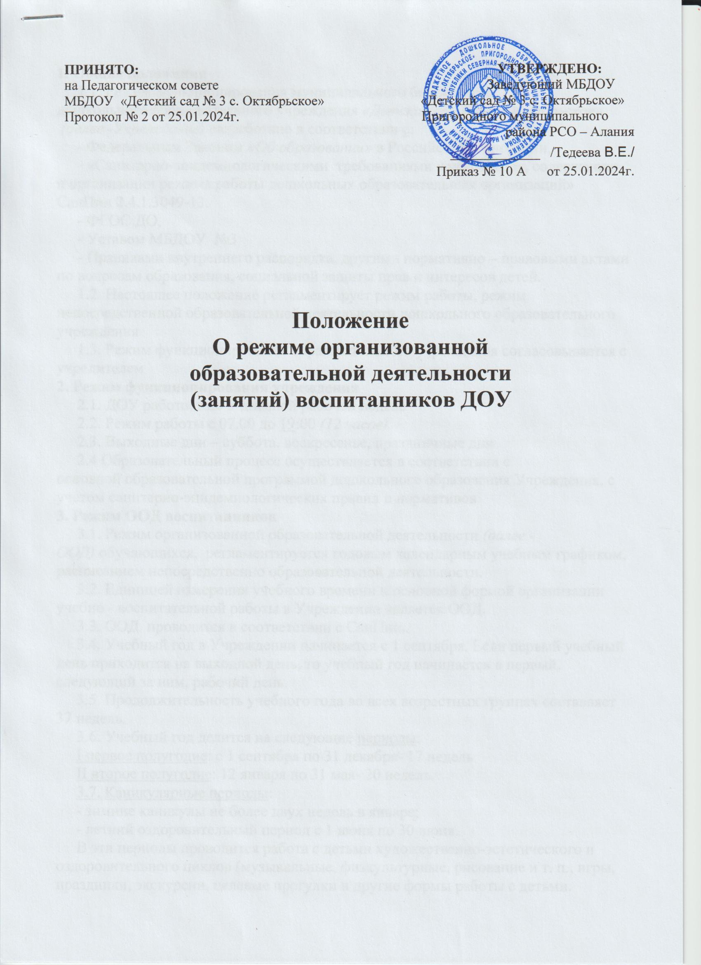
ПРИНЯТО «УТВЕРЖДАЮ»
на Педагогическом совете Заведующая МБДОУ
МБДОУ № 3 «Детский сад № 3 с. Октябрьское»
Протокол № __1__ ____________ Р.Г. Тасоева
«__25___» ____08_____ 2020_г. Приказ №____ от «__25__» ___08___2020г.

Положение
о планировании образовательной деятельности в соответствии с ФГОС
МБДОУ «Детский сад
№ 3 с. Октябрьское»

1. Общие положения

1.1. Настоящее Положение разработано в соответствии с Федеральным законом от 29.12.2012 г №273-ФЗ «Об образовании в Российской Федерации»:
Ст. 30.ч.1.Локальные нормативные акты, содержащие нормы, регулирующие образовательные отношения.
Ст.11.ч.1.3.,ч.3.Федеральные государственные образовательные стандарты и федеральные государственные требования. Образовательные стандарты.
Ст.75.ч.1.ч.2.Дополнительное образование детей и взрослых.
Ст.12.Образовательные программы;
федеральными государственными образовательными стандартами к структуре основной образовательной программы дошкольного образования, образовательной программой МБДОУ «Детский сад № 3» общеразвивающего вида (далее – МБДОУ).

1.2. Календарно - тематический план (далее - План) воспитательно - образовательного процесса в группах – это заблаговременное определение порядка, последовательности осуществления образовательной программы с указанием необходимых условий, используемых средств, форм и методов работы.

1.3. Модель планирования и тематика планирования принимается на Педагогическом совете на учебный год

1.4. Срок действия Положения не ограничен и действует до замены новым Положением. Изменения, дополнения принимаются решением на Педагогическом совете МБДОУ и оформляются в форме дополнения к настоящему Положению.

1.5. Данное Положение устанавливает единые требования к форме и содержанию планирования образовательной работы в дошкольном образовательном учреждении с целью обеспечения полноты выполнения реализуемой образовательной программы.

1.6. Система планирования отражает требования Закона РФ «Об образовании», федеральных государственных требований к структуре основной образовательной программы дошкольного образования.

1.7. Основа планирования педагогического процесса - образовательная программа дошкольного образования.

2. Цели и задачи

2.1. Обеспечение выполнения образовательной программы в ДОУ в каждой возрастной группе.

2.2. Осуществление воспитательного воздействия на детей систематически и последовательно.

2.3. Достижение положительных результатов в воспитании, образовании и развитии детей.

2.4. Обеспечение полноты реализации основной образовательной программы дошкольного учреждения с учетом направленности групп.

2.5. Осуществление системности и последовательности в организации образовательного процесса.

2.6. Обеспечение взаимодействия между педагогами ДОУ.

3. Принципы календарно - тематического планирования.

План должен:

3.1. Соответствовать принципу развивающего образования, целью которого является развитие ребенка.

3.2. Соответствовать критериям полноты и достаточности.

3.3. Сочетать принципы научной обоснованности и практической применяемости.

3.4. Обеспечивать единство воспитательных, обучающих и развивающих целей, а также задач процесса образования детей дошкольного возраста.

3.5. Строиться с учетом принципа интеграции образовательных областей в соответствии с возрастными возможностями и особенностями воспитанников, спецификой и возможностями образовательных областей.

3.6. Основываться на комплексно-тематическом принципе построения образовательного процесса.

3.7. Предусматривать решение программных образовательных задач в совместной деятельности взрослого и детей и самостоятельной деятельности детей не только в рамках непосредственно образовательной деятельности, но и при проведении режимных моментов в соответствии со спецификой дошкольного образования.

3.8. Предполагать построение образовательного процесса на адекватных возрасту формах работы с детьми, т. е. на основе игровой деятельности.

3.9. Обеспечение единства воспитательных, развивающих и обучающих целей и задач процесса образования детей дошкольного возраста.

3.10. Учет конкретный педагогических условий: возрастного состава группы, условий развития детей.

3.11. Интеграция образовательных областей.

3.12. Регулярность, последовательность, повторность воспитательных воздействий.

4.Требования к оформлению календарного плана.

4.1. План должен быть написан аккуратно, понятным подчерком.

4.2. Обязательно должен быть оформлен титульный лист с указанием группы, Ф. И. О. обоих воспитателей группы, даты начала и окончания плана.

4.3. План должен содержать следующие разделы:

♦ годовые задачи ДОУ;
♦ режим дня группы;
♦ расписание непосредственно образовательной деятельности;
♦ еженедельные традиции группы (муз.и физ. досуги);
♦ список детей группы;
♦ условные обозначения (в нем фиксируются все сокращения, используемые воспитателями группы);

4.4. План оформляется в соответствии с утвержденной моделью планирования в соответствии с ФГОС к структуре основной общеобразовательной программы.

4.6. При планировании разнообразной детской деятельности указывается форма детской деятельности (в соответствии с ФГОС);
цель;
вопросы;
оборудование необходимое для организации детской деятельности.

4.7. При планировании воспитатель должен использовать: перспективное планирование нод, пальчиковую гимнастику, закаливающие и здоровьесберегающие технологии, наблюдения, игры, труд, индивидуальную работу с детьми, работу с родителями, самостоятельную деятельность детей и совместную деятельность с родителями, составленных педагогами группы.

5. Содержание работы

5.1. С целью обеспечения единых требований к структуре и форме планирования в дошкольном учреждении утвердить документацию следующих видов:
_ нормативно-правовые основы деятельности педагога;
_ организационно- методические основы деятельности;
_ планирование (перспективное и календарное) в утвержденной форме.

5.2. Планирование работы на день осуществляется на основе циклограммы и календарно-тематического планирования на неделю.

5.3. Планирование реализуется педагогами группы совместно.

5.4. В плане должны учитываться особенности развития детей данной группы и конкретные условия ДОУ.

5.5. Календарные планы составляются в соответствии с режимом дня группы, календарно – тематическим планированием, циклограммой совместной организованной деятельности в ходе режимных моментов.

5.6. Индивидуальная работа с детьми планируется, учитывая результаты диагностики и результаты НОД (непосредственно образовательной деятельности).

6. Документация и ответственность

6.1. Календарный план является обязательным документом воспитателя.

6.2. Контроль, за календарным планированием осуществляется заведующим ДОУ не реже одного раза в месяц, а так же в соответствии с запланированными в годовом плане контрольными мероприятиями, старший воспитатель осуществляет контроль календарного планирования еженедельно и утверждается в конце каждой недели (четверг, пятница).

6.3. Заведующий на специально отведенной странице фиксирует дату проверки, цель и рекомендации, с которыми знакомит воспитателей и следит за их выполнением.

